Klasa 7b 02.06.2020
Bardzo proszę o odsyłanie prac MMS na telefon, który państwu podałam , lub email: platek.m@jedrus.net
Messenger: Małgorzata MOS Geografia
Zadania pisemne do wysłania oznaczam na żółto
2)Temat:Badanie własnego regionu (podr.str.240-243)projekt
Czytamy tekst z podręcznika.
1.Który region możemy nazwać własnym? (podr. str 241-242): ……………………………………………………………………………………………………………………………………………………………………………………………………………………………………………………
2.Mieszkamy w regionie , który nazywa się………………………………………… (patrz mapka nr.2
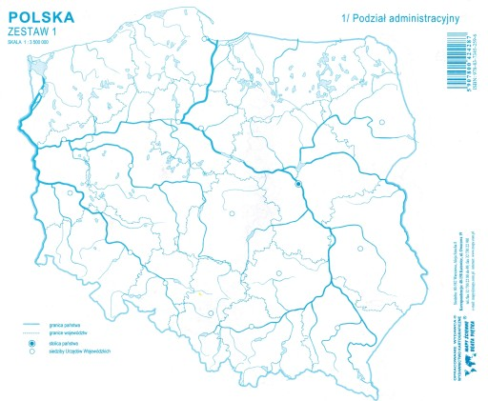
a.Zaznacz na mapce nr.1 miejscowość , w której mieszkasz, lub podaj nazwe tej miejscowości. Mapka 1

b.Pas rzeźby terenu:……………………….
c.Kraina geograficzna:…………………….
d.Województwo i jego stolica……………………………………………
e.Powiat………………………………………
f.Gmina………………………………………..
3.Na podstawie informacji z różnych źródeł opisz wybrane elementy środowiska przyrodniczego , w którym mieszkasz.
Budowa geologiczna np. występowanie skał i surowców mineralnych
………………………………………………………………………………………………………………
Klimat np. średnia temperatura powietrza , występowanie opadów atmosferycznych
……………………………………………………………………………………………………………………………………………………………………………………………………………………………………………………………………………………………..
Wody powierzchniowe np. rzeki , jeziora
…………………………………………………………………………………………………………………………
Formy ochrony przyrody np. parki krajobrazowe, parki narodowe
…………………………………………………………………………………………………………………………
4. Odszukaj najważniejsze aktualne dane dotyczące województwa, w którym mieszkasz
Liczba ludności…………………Przyrost naturalny…………………..
Wskaźnik urbanizacji…………………………….
Największe miasta…………………………………………………………………………………………..
Największe zakłady przemysłowe……………………………………………………………………
………………………………………………………………………………………………………………………..
Szlaki komunikacyjne np. Drogi krajowe , autostrady , węzły kolejowe, lotniska
……………………………………………………………………………………………………………………….
………………………………………………………………………………………………………………………
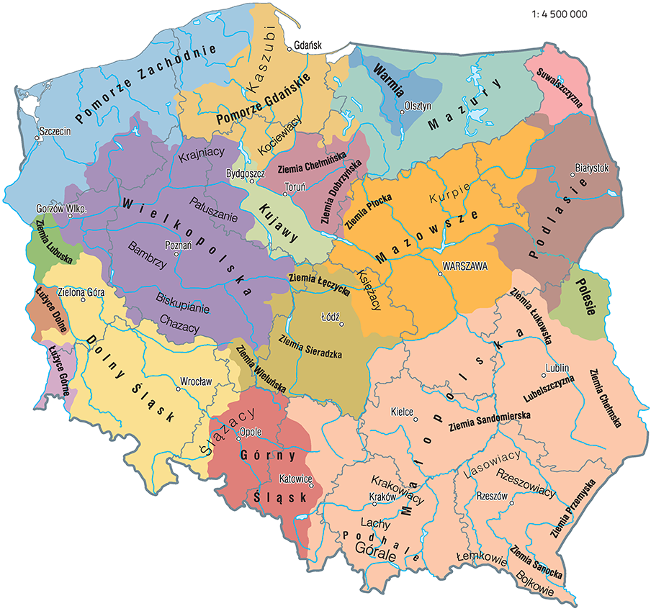
Mapka 2

